Sim-карта как универсальный ключ: платежи и Госуслуги в любом телефоне
Команда №33
@luiza_akobyan
Финансовый университет
Факультет Финансов и Кредита (ФФК)
Третий курс бакалавриата
Описание проблемы фрагментации Sim-карты платежей и ее решение: сервис единый ключ sim-карта

1.Описание проблемы
Современная цифровая среда сталкивается с системными проблемами, ограничивающими доступ граждан к базовым услугам. Технологическая элитарность создает цифровой разрыв между владельцами современных смартфонов и пользователями простых телефонов. Зависимость от интернет-соединения делает невозможным получение услуг в метро, сельской местности или при сбоях связи. Фрагментация данных вынуждает носить множество документов и запоминать десятки паролей, а существующие системы безопасности остаются уязвимыми к взломам и мошенничеству. Эти проблемы требуют комплексного решения, которое будет доступно всем категориям населения независимо от их технической оснащенности.
В современном мире цифровые технологии должны объединять людей, давая всем равный доступ к самым важным сервисам - финансовым и государственным. Но на практике получается, наоборот. Пока владельцы последних моделей смартфонов легко оплачивают покупки касанием и используют биометрию для доступа к услугам, те, у кого простые телефоны, остаются за бортом цифрового прогресса. Эта несправедливость особенно заметна в России, где у многих людей до сих пор нет дорогих смартфонов с NFC, а сложные электронные подписи и ключи доступны лишь единицам. При этом обычная SIM-карта есть практически у каждого - от школьника до пенсионера, от жителя мегаполиса до обитателя удаленного поселка. Именно она может стать тем универсальным решением, которое подарит цифровую свободу всем без исключения.
Основные проблемы современной цифровой среды очевидны любому, кто пытался пользоваться банковскими или государственными услугами. Первая и самая больная проблема — это тотальная зависимость от интернета. Без стабильного подключения нельзя ни оплатить покупку, ни получить справку на Госуслугах, ни даже подтвердить свою личность. Вторая проблема — это низкий уровень безопасности при кажущейся сложности. Физические банковские карты можно подделать или украсть, СМС-коды легко перехватываются мошенниками, а пароли регулярно взламываются. Третья проблема — это цифровой хаос, когда человек вынужден носить с собой несколько карт, помнить десятки паролей и устанавливать множество приложений для банков, Госуслуг и других сервисов.
Использование смартфонов с NFC для платежей исключает владельцев простых телефонов. СМС-коды и одноразовые пароли, призванные повысить безопасность, сами стали уязвимым местом. Выпуск отдельных карт и приложений для каждой услуги только увеличивает общую сложность системы. Все эти решения не являются идеальными, потому что они не универсальны - они создают цифровой разрыв между теми, у кого есть современные гаджеты, и теми, у кого их нет. Они не предлагают единого стандарта, доступного абсолютно всем, где интернет не был бы обязательным условием для каждой операции.
Известные способы решения этих проблем лишь частичны и порождают новые сложности. Использование смартфона как основного инструмента для платежей через интернет или NFC исключает владельцев простых телефонов. СМС-коды и одноразовые пароли, призванные повысить безопасность, сами стали мишенью для мошенников. Выпуск отдельных карт и приложений под каждую задачу лишь усугубляет проблему фрагментации, заставляя пользователя плодить сущности.
Эти данные получены из личного опыта использования банковских и государственных сервисов, а также из наблюдения за успешными кейсами в других странах, таких как система offline-платежей через SIM-карту от China UnionPay.
Главный их недостаток существующих решений — отсутствие универсальности. Они создают и углубляют «цифровой разрыв» между теми, у кого есть последняя модель iPhone, и теми, у кого простой телефон за 2000 рублей. Они не предлагают единого, доступного абсолютно всем стандарта, где интернет не был бы обязательным условием для каждой транзакции или идентификации.
2.Описание идеи
Выход из этой ситуации предлагает концепция RuSIM - специальной SIM-карты со встроенным защищенным модулем памяти. Ее главное преимущество в том, что она работает на любом телефоне - от самого простого кнопочного до последней модели iPhone. Пользователю достаточно зайти в меню SIM-карты, для чего не нужен ни интернет, ни NFC-чик. Это обеспечивает оффлайн-доступ к цифровой идентичности и возможность сделать небольшой платеж даже в зоне полного отсутствия сети.
3.Участники
Экосистема RuSIM объединяет пяти ключевых участников. Конечные пользователи – граждане, получающие универсальный доступ к услугам. Операторы связи (МТС, Билайн, МегаФон, Теле2) организуют выпуск и обслуживание карт. Банки-партнеры и НСПК обеспечивают платежную инфраструктуру и обработку транзакций. Государственные органы (Минцифры, МВД) предоставляют юридический статус и интеграцию с ЕСИА. Торгово-сервиные предприятия устанавливают терминалы для приема платежей и верификации документов.
4.Процессы в сервисе и их описание
Технологический процесс выглядит следующим образом. Оператор связи выдает пользователю новую SIM-карту или бесплатно дорабатывает старую. На этапе активации через банковское приложение или портал Госуслуг на чип записываются платежные токены НСПК, государственный ключ ЕСИА и цифровой профиль гражданина. Далее «RuSIM» использует оффлайн-токен, хранящийся внутри ее защищенной памяти. Торговый или сервисный терминал считывает этот токен через любой доступный канал связи: NFC, USSD-запрос или Bluetooth. При обращении к госуслугам терминал запрашивает подтверждение личности. «RuSIM» создает цифровую подпись, а сервис проверяет ее подлинность по ключу в системе ЕСИА. После совершения операции, например, платежа, «RuSIM» обновляет оффлайн-токены, а информация о транзакциях отправляется в НСПК при первой же возможности синхронизации.
Безопасный модуль «RuSIM» хранит платежный токен НСПК, оффлайн-лимит и идентификатор Госуслуг (ЕСИА). Пользователь привязывает свой банковский счет или карту «Мир» к SIM-карте один раз, и после этого даже без интернета может выполнять оплату. При восстановлении связи SIM-карта автоматически синхронизируется с НСПК, передавая данные о проведенных оффлайн-транзакциях. Дополнительно можно подтверждать личность оффлайн для предъявления цифровых документов или льгот, авторизоваться на портале Госуслуг и получать уведомления о транзакциях без интернета.
Для пользователя процесс крайне прост. Шаг 1: Получить карту. Новый клиент приходит в салон любого оператора и подключает новую SIM. Существующий клиент бесплатно заменяет свою старую SIM-карту на обновленную. Шаг 2: Активировать и привязать. Нужно зайти в меню SIM-карты, привязать банковскую карту «Мир» или счет к платежной функции и авторизоваться на Госуслугах для привязки цифрового профиля. Шаг 3: Пользоваться. Совершать платежи без интернета, а при обращении в госучреждение (например, в МФЦ), где требуют паспорт, можно предъявить его цифровую копию с SIM. Доступ к Госуслугам также осуществляется через оффлайн-вход по ключу на сим-карте (рис.1).

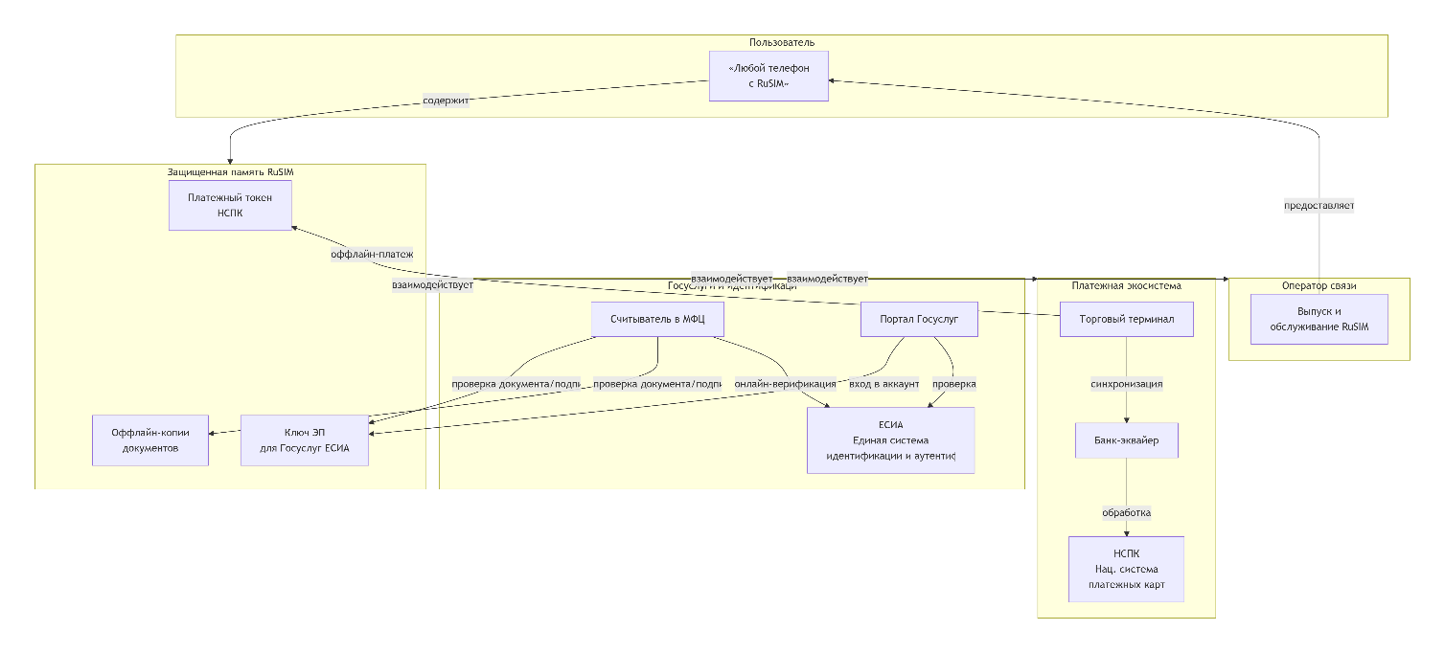
Рис.1.Схема работы RuSIM и его пользования
Безопасность системы обеспечивается защищенным модулем внутри SIM-карты, где хранятся платежный токен НСПК, оффлайн-лимит для операций без сети и идентификатор Госуслуг. Пользователь один раз привязывает свой банковский счет или карту Мир к SIM-карте, и после этого может совершать платежи даже без интернета. При восстановлении связи RuSIM автоматически синхронизируется с платежной системой, передавая данные о проведенных оффлайн-транзакциях.
Для пользователя весь процесс предельно прост и состоит из трех шагов. Первый шаг - получить карту. Новый клиент приходит в салон любого оператора связи и подключает новую SIM. Существующий клиент может бесплатно заменить свою старую SIM-карту на усовершенствованную версию. Второй шаг - активировать и привязать. Нужно зайти в меню SIM-карты, привязать банковскую карту Мир или счет к платежной функции, а также авторизоваться на Госуслугах для привязки цифрового профиля. Третий шаг - пользоваться всеми преимуществами системы: совершать платежи без интернета, предъявлять цифровые документы там, где требуют паспорт, получать доступ к Госуслугам через оффлайн-вход.
5.Реклама и маркетинг
Для успешного продвижения RuSIM на рынке разрабатывается комплексная многоуровневая маркетинговая стратегия, охватывающая все категории потенциальных пользователей и партнеров. Основной акцент в массовой рекламной кампании для конечных пользователей делается на демонстрацию реальных жизненных преимуществ технологии через телевизионные ролики и цифровые каналы. В эфире будут транслироваться сюжеты, показывающие, как человек забыл кошелек дома, но смог оплатить покупки через RuSIM; как водитель предъявляет цифровые права инспектору ГИБДД; как в экстренной ситуации можно купить лекарства ночью без интернета. Особое внимание уделяется производству серии видеороликов для социальных сетей с привлечением популярных блогеров разных возрастов и интересов — от автомобильных обозревателей до мам-блогеров, что обеспечит органичное проникновение в целевую аудиторию.
Параллельно запускается масштабная кампания наружной рекламы в местах массового скопления людей: в метро, многофункциональных центрах, отделениях банков. Все материалы акцентируют ключевые преимущества продукта через слоганы "Работает без интернета", "Подходит для любого телефона", "Все документы в одной карте". Разрабатываются стратегические партнерские программы с крупными ритейлерами, включая аптечные сети и магазины шаговой доступности, где пользователи получают двойные бонусы за оплату через RuSIM.
Для различных социальных групп создаются специализированные программы. Пенсионерам предлагаются бесплатные мастер-классы в отделениях связи под названием "Цифровые услуги без сложностей" с персональной помощью по установке и настройке сервиса. Автовладельцы становятся целевой аудиторией для интеграции с сервисами оплаты штрафов и техосмотра через слоган "Все документы на автомобиль в одном месте". Студентам предоставляются специальные тарифы "RuSIM Студент" с увеличенным оффлайн-лимитом, а для путешественников размещается целевая реклама в аэропортах и на вокзалах с сообщением "Платите по всему миру как дома".
В рамках B2B-маркетинга для партнеров проводятся специализированные презентации, детально раскрывающие экономические выгоды сотрудничества. Для операторов связи демонстрируются расчеты снижения оттока абонентов на 40% и модели дополнительного дохода от транзакций. Банкам-партнерам предлагаются аналитические материалы, подтверждающие возможность охвата 100% банковской аудитории и снижения затрат на выпуск пластиковых карт на 30%. Государственным учреждениям предоставляются детальные отчеты, показывающие потенциальную экономию бюджетных средств за счет сокращения бумажного документооборота.
Особое внимание уделяется программе лояльности и стимулирования постоянного использования сервиса. Запускается система бонусов "Приведи друга" за рекомендацию сервиса, разрабатывается накопительная система кешбэка за использование RuSIM в партнерских сетях, проводятся сезонные акции по увеличению оффлайн-лимита в летний период, а также внедряется страхование покупок при оплате через RuSIM.
Пиар-кампания выстраивается вокруг формирования образа национальной технологии. Осуществляется активное участие в государственных программах цифровизации, организуются публикации в СМИ о успехах пилотного внедрения, создается устойчивый нарратив "RuSIM — российская разработка для всех". Реализуются образовательные проекты с ведущими вузами и школами, направленные на формирование будущей лояльной аудитории.
Система оценки эффективности маркетинговых активностей включает четкие KPI по количеству активированных карт с целевым показателем 1 миллион за первый квартал, процент использования оффлайн-функций с плановым значением не менее 70% пользователей, уровень удовлетворенности клиентов с целевым NPS не менее 80 баллов, а также мониторинг роста числа транзакций в партнерских сетях. Каждый рекламный канал сопровождается сквозной аналитикой, позволяющей оперативно корректировать маркетинговую стратегию и максимизировать возврат на инвестиции. Особый стратегический акцент делается на развитие сарафанного радио и создание сообщества лояльных пользователей, которые естественным образом становятся амбассадорами бренда, делится личным опытом использования сервиса в социальных сетях и повседневном общении.
6.Выводы
Преимущества такой системы очевидны для всех участников процесса. Для обычного человека это удобство все в одном- не нужно носить с собой пачку карт и документов, ведь платежные данные, паспорт, права и электронная подпись всегда находятся в одном защищенном месте. Это независимость от интернета - можно спокойно оплачивать покупки в метро или в зонах с плохой связью. Это настоящая демократичность - владелец простого кнопочного телефона получает те же возможности, что и владелец последней модели iPhone.
Для бизнеса и государства преимущества не менее значимы. Операторы связи получают мощный инструмент для удержания клиентов и снижения оттока абонентов, ведь RuSIM становится незаменимым продуктом. Банки могут мгновенно подключить к своей системе всех владельцев мобильных телефонов, включая ранее недоступные сегменты населения. Национальная система платежных карт получает охват всей страны, включая самые удаленные районы. Государство решает задачу цифровой инклюзии - обеспечения равного доступа к цифровым услугам для всех граждан, ускоряет административные процедуры и повышает безопасность идентификации.
Для других участников экосистемы также определены действия. Оператор связи должен наладить массовый выпуск и замену SIM-карт, что станет для него мощным конкурентным преимуществом и снизит отток клиентов. Банкам необходимо интегрировать свои системы с «RuSIM», чтобы клиенты могли привязывать свои счета. Государству — установить в пунктах приема граждан (МФЦ, ведомства) простые и недорогие считыватели (с поддержкой NFC, Bluetooth), способные проверять цифровые документы и подписи, что ускорит и обезопасит административные процедуры.
Предложенные идеи должны сработать, потому что они создают беспроигрышную ситуацию для всех сторон. Для государства — это возможность обеспечить всеобщий, безопасный и удобный доступ к цифровым сервисам, снизив административную нагрузку. Для оператора связи — это новая ценная услуга, которая снижает отток абонентов и создает новый источник комиссий за транзакции. Для НСПК — это мгновенный охват всей страны, включая самые удаленные и социально уязвимые слои населения, что соответствует целям финансовой инклюзии. А для пользователя — это непревзойденное удобство «все в одном», доступность и безопасность, которые стирают цифровой разрыв и возвращают технологиям их истинное предназначение — служить людям.

Список источников
- Как подтвердить SIM-карту с помощью портала Госуслуги [Электронный ресурс]. – URL: https://gosuslugisovet.ru/articles/view/kak-podtverdit-sim-kartu-s-pomoschyu-portala-gosuslug
- В России предложили использовать SIM-карты для идентификации личности [Электронный ресурс] // Вести.ру. – 2024. – URL: https://www.vesti.ru/article/4742298
- Цифровая идентификация через SIM-карты: перспективы развития в России [Электронный ресурс] // Дзен. – 2023.
- SIM-карты могут приравнять к средствам платежа для борьбы с мошенниками [Электронный ресурс] // Forbes. – 2024. – URL: https://www.forbes.ru/finansy/504917-sim-karty-mogut-priravnat-k-sredstvam-plateza-dla-bor-by-s-mosennikami
- Банк России рассматривает возможность использования SIM-карт для платежей [Электронный ресурс] // ТАСС. – 2025. – URL: https://tass.ru/ekonomika/25297637
- Новые технологии в платежных системах: SIM-карты как инструмент оплаты [Электронный ресурс] // Banki.ru. – 2024. – URL: https://www.banki.ru/news/daytheme/?id=11016276
- Официальная страница компании "РуСим" [Электронный ресурс] // Хабр Карьера. – 2025. – URL: https://career.habr.com/companies/rusim

Умный QR-код
Команда №33
@luiza_akobyan
Финансовый университет
Факультет Финансов и Кредита (ФФК)
Третий курс бакалавриата
Описание проблемы фрагментации QR—кода и ее решение: сервис умный код и кэшбек за СБП оплату

Описание проблемы
В современной розничной торговле существует значительный разрыв между платежами и программами лояльности. Эта проблема затрагивает три основные категории потребителей. Прежде всего, это обычные покупатели — физические лица, регулярно совершающие покупки в розничных магазинах и заинтересованные в получении скидок. Во-вторых, это владельцы малого и среднего бизнеса, работающие в сфере розничной торговли и стремящиеся удерживать клиентов. В-третьих, крупные розничные сети, которые инвестируют значительные средства в программы лояльности, но не получают от них максимальной отдачи.
Проблема проявляется в различных негативных последствиях для всех участников. Для покупателей основной сложностью становится необходимость устанавливать множество отдельных приложений для получения скидок в разных магазинах. Это не только занимает время и засоряет память телефона, но и значительно усложняет процесс получения заслуженных бонусов. Владельцы малого бизнеса страдают от невозможности конкурировать с крупными сетями в области программ лояльности, что снижает лояльность их клиентов и не позволяет собирать ценную аналитику о покупках. Для всех участников рынка характерна потеря времени и необходимость совершать дополнительные действия — покупатель сначала оплачивает покупку, затем отдельно активирует скидки и предъявляет купоны, что удлиняет процесс расчета и создает неудобства как для клиентов, так и для продавцов.
Идея Сервиса
Концепция "Умного QR-кода" представляет собой технологическую платформу, которая коренным образом преобразует процесс совершения покупок в розничной торговле. В основе сервиса лежит динамически генерируемый QR-код нового поколения, который принципиально отличается от существующих статических аналогов. Этот код содержит не просто платежные реквизиты для проведения транзакции через Систему быстрых платежей, а представляет собой многослойную структуру данных, включающую идентификатор торговой точки, сумму покупки, параметры программ лояльности, персональные предложения для конкретного покупателя и временные метки действия скидок.
Технологической основой сервиса выступает единая платформа Национальной системы платежных карт, которая выполняет функции централизованного процессингового центра. Платформа обеспечивает не только обработку финансовых транзакций, но и управление сложной системой взаиморасчетов между всеми участниками экосистемы. Она интегрируется с банковскими системами участников, программами лояльности торговых точек и аналитическими модулями для сбора и обработки данных о потребительском поведении.
С технической точки зрения, умный QR-код генерируется в реальном времени при каждой покупке и содержит зашифрованные данные, которые могут быть считаны и интерпретированы любым банковским приложением, поддерживающим СБП. При сканировании кода происходит сложный многоэтапный процесс: сначала система идентифицирует покупателя по привязанной банковской карте, затем проверяет доступные для него персональные предложения, после чего применяет оптимальную комбинацию скидок от магазина и кешбэка от банка-эмитента карты. Все это происходит автоматически в течение нескольких секунд, без необходимости дополнительных действий со стороны пользователя.
Особенностью сервиса является его способность адаптироваться к изменяющимся условиям. Например, если покупатель регулярно приобретает определенные категории товаров, система может автоматически предложить ему дополнительные бонусы именно на эти товары. Если торговая точка проводит акцию в определенное время суток, умный QR-код будет отражать это в своих параметрах. Динамическая природа кода позволяет обновлять условия программ лояльности без изменения самих QR-кодов в торговом зале.
Сервис предусматривает несколько уровней безопасности. Все транзакции защищены стандартами СБП, передача данных о бонусах осуществляется по зашифрованным каналам, а для предотвращения мошенничества используются сложные алгоритмы верификации. Каждая операция логируется и может быть отслежена всеми участниками процесса.
Для бизнеса платформа предлагает гибкие инструменты настройки программ лояльности. Владельцы торговых точек могут устанавливать различные типы скидок - фиксированные, процентные, накопительные, сезонные, а также создавать персональные предложения для разных сегментов клиентов. Система предоставляет детальную аналитику по эффективности программ лояльности, показывая, какие предложения наиболее востребованы и как они влияют на средний чек и частоту покупок.
Интеграция сервиса с существующей инфраструктурой осуществляется через API, что позволяет легко подключить его к популярным кассовым системам и CRM-платформам. Для небольших торговых точек предусмотрен упрощенный вариант подключения через личный кабинет на платформе НСПК.

Участники Сервиса
В экосистеме сервиса участвуют четыре основные категории участников. Покупатели как физические лица выполняют функцию совершения покупок с использованием умного QR-кода через сканирование кода, подтверждение оплаты и участие в программах лояльности, получая выгоду в виде автоматического получения скидок и экономии времени. Торговые точки как юридические лица генерируют умные QR-коды для приема платежей, настраивают программы лояльности и обслуживают покупателей, что приносит им повышение лояльности клиентов и увеличение среднего чека. Банки-участники обеспечивают проведение платежей через СБП, интегрируясь с платформой НСПК и обрабатывая транзакции, что дает им рост оборотов по картам и привлечение новых клиентов. Национальная система платежных карт выступает оператором платформы умных QR-кодов, обрабатывая транзакции и ведя реестр программ лояльности, что способствует развитию экосистемы СБП и приносит комиссионный доход. (табл.1)
Участник | Функции | Выгоды
Покупатели | Сканирование QR-кода, подтверждение оплаты, участие в программах лояльности | Автоматическое получение скидок, экономия времени, отсутствие лишних приложений
Торговые точки | Генерация QR-кодов, настройка скидок, обслуживание клиентов | Рост лояльности, увеличение среднего чека, сбор данных о покупках
Банки-участники | Обработка транзакций через СБП, интеграция с платформой НСПК | Увеличение оборотов по картам, привлечение клиентов
НСПК | Обработка транзакций, ведение реестра лояльности, расчет бонусов | Развитие экосистемы СБП, комиссия за транзакции

Процессы в сервисе и их описание
Ключевым процессом в сервисе является совершение покупки с использованием умного QR-кода. В существующей схеме взаимодействия покупатель взаимодействует с торговой точкой через сканирование кода, с банком через проведение платежа, в то время как торговая точка отдельно взаимодействует с программами лояльности. В новой схеме появляется платформа НСПК, которая становится центральным элементом экосистемы. Покупатель сканирует умный QR-код через банковское приложение с целью совершения оплаты и получения скидок в одном действии, что приводит к открытию экрана подтверждения платежа с учетом всех бонусов. Банк обрабатывает транзакцию через СБП для перевода средств с учетом примененных скидок, обеспечивая списание суммы покупки и фиксацию информации о бонусах. Платформа НСПК передает информацию в программы лояльности для обновления статуса клиента, что завершается начислением бонусов и учетом статистики покупок.
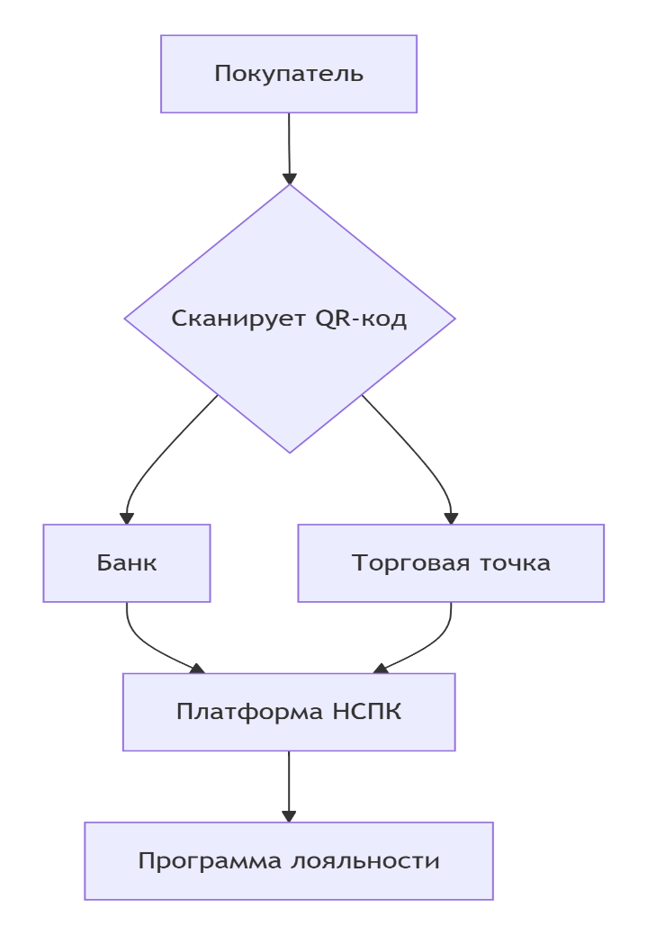
Рис.1. Схема работы умного QR-кода
Процессы начинаются с момента формирования умного QR-кода и завершается полным завершением транзакции, включая финансовые расчеты и обновление данных в программах лояльности. Весь цикл можно разделить на несколько взаимосвязанных этапов, каждый из которых имеет свои особенности и обеспечивает бесперебойную работу системы.
1. Процесс генерации динамического QR-кода
Торговая точка через интегрированную с платформой НСПК кассовую систему формирует уникальный QR-код для каждой покупки. В момент формирования система учитывает следующие параметры: идентификатор терминала, сумму покупки, временную метку, список товаров и их категории, текущие акционные предложения магазина, а также данные о покупателе, если он авторизован в системе. Код генерируется в реальном времени и имеет ограниченный срок действия - обычно 5-10 минут, что обеспечивает дополнительный уровень безопасности. Технологически это реализовано через API платформы НСПК, который получает данные от кассовой системы и возвращает готовый QR в формате, совместимом со стандартами СБП.
2. Процесс сканирования и идентификации
Покупатель использует мобильное приложение любого банка-участника СБП для сканирования QR-кода. Приложение распознает не только платежные реквизиты, но и дополнительные данные, зашифрованные в коде. Система автоматически идентифицирует покупателя по привязанной банковской карте и проверяет его участие в программах лояльности. На этом этапе происходит сложный процесс сопоставления данных: система анализирует историю покупок клиента, его предпочтения, текущие персональные предложения от магазина и банка, а также определяет оптимальную комбинацию применяемых скидок и бонусов.
3. Процесс применения скидок и расчета итоговой суммы
После идентификации система запускает алгоритм расчета максимальной выгоды для покупателя. Этот процесс включает несколько параллельных операций: проверку соответствия покупки условиям акций магазина, расчет размера кешбэка от банка-эмитента карты, применение накопленных бонусных баллов, учет персональных скидок, связанных с историей лояльности. Система выбирает оптимальное сочетание, которое максимизирует выгоду для покупателя при соблюдении экономической целесообразности для магазина и банка.
4. Процесс подтверждения и авторизации платежа
Покупатель видит на экране приложения окончательную сумму к оплате с детализацией всех примененных скидок и бонусов. После подтверждения операции система инициирует стандартный процесс авторизации через СБП, но с дополнительными параметрами, содержащими информацию о распределении скидок. Банк-эквайер торговой точки направляет запрос на списание средств, при этом в транзакции указывается как исходная, так и финальная сумма, а также детали примененных кэшбек программ.
5. Процесс проведения взаиморасчетов
После успешной авторизации платежа платформа НСПК запускает сложный процесс взаиморасчетов между всеми участниками. Система автоматически распределяет финансовую нагрузку по скидкам между торговой точкой и банками-партнерами, учитывая условия их партнерских программ. Одновременно происходит списание бонусных баллов с счетов лояльности покупателя и начисление новых в соответствии с правилами программ. Все операции фиксируются в распределенном реестре транзакций, что обеспечивает прозрачность и возможность последующего аудита.
6. Процесс обновления данных лояльности
Завершающий этап включает синхронизацию информации во всех связанных системах. Платформа НСПК отправляет данные о совершенной покупке в программы лояльности торговой точки и банка-партнера. Обновляются личные кабинеты покупателей, история их покупок, накопленные бонусы. Система аналитики торговой точки получает детализированную информацию о покупке, которая используется для формирования персональных предложений в будущем. Все эти процессы происходят автоматически в фоновом режиме, обеспечивая актуальность данных всей экосистемы.
7. Процесс обработки исключительных ситуаций
В сервисе предусмотрены специальные процедуры для нестандартных ситуаций. При возникновении технических сбоев, разногласий в расчетах или других проблем, система автоматически инициирует процессы верификации и коррекции. Например, если связь с одной из систем лояльности временно недоступна, транзакция фиксируется в очереди для последующей синхронизации. При обнаружении расхождений в данных запускается механизм сверки через арбитражный модуль платформы НСПК.
Каждый из этих процессов тщательно протоколируется, что обеспечивает полную мобильность операций от момента сканирования QR-кода до полного завершения всех сопутствующих операций. Система спроектирована с учетом возможности масштабирования и обработки пиковых нагрузок, характерных для часов наибольшей активности в торговых точках.

Реклама и маркетинг
Целевым потребителем сервиса являются активные пользователи смартфонов в возрасте от 20 до 50 лет, регулярно совершающие покупки в розничных сетях и демонстрирующие интерес к получению скидок и бонусов. Информирование о сервисе будет осуществляться через интегрированные коммуникации в банковских приложениях, специальные материалы в партнерских торговых точках, активное продвижение в социальных сетях и включение в существующие программы лояльности банков-партнеров. Участники экосистемы будут использовать сервис на постоянной основе благодаря сочетанию технологического удобства и экономической выгоды. Ключевыми привлекательными аспектами для покупателей выступает одновременная экономия денежных средств и времени, для бизнеса —рост продаж и лояльности клиентов, для банков — устойчивое увеличение количества транзакций и оборота по картам. Основными конкурентами сервиса являются отдельные приложения лояльности крупных торговых сетей, однако они не обеспечивают единый технологический стандарт и требуют от пользователей установки множества отдельных программ.
Целевой аудиторией сервиса являются три основные группы потребителей, каждая из которых требует особого подхода в коммуникации. Для физических лиц — покупателей в возрасте от восемнадцати до шестидесяти лет, активно использующих смартфоны и совершающих регулярные покупки в розничных сетях, ключевым сообщением становится удобство и экономия. Маркетинговая стратегия для данной группы строится на демонстрации простоты использования сервиса — достаточно отсканировать код обычным банковским приложением, чтобы автоматически получить все положенные скидки и бонусы без необходимости установки дополнительных программ или заполнения анкет.
Для владельцев малого и среднего бизнеса, составляющих вторую целевую группу, акцент делается на экономической эффективности и конкурентных преимуществах сервиса. Через вебинары, отраслевые конференции и персональные встречи демонстрируется возможность быстрого запуска программ лояльности без значительных инвестиций в ИТ-инфраструктуру. Особое внимание уделяется аналитическим возможностям платформы, позволяющим отслеживать потребительское поведение и оптимизировать ассортиментную матрицу. Ключевым аргументом становится возможность конкурировать с крупными сетями за счет персонализированных предложений.
Крупные ритейлеры и банки-партнеры привлекаются через демонстрацию технологической надежности платформы и ее способности интегрироваться с существующими системами лояльности. Для этой группы важны показатели масштабируемости, безопасности и бесперебойности работы сервиса. Проводятся пилотные проекты с поэтапным внедрением, наглядно демонстрирующие рост среднего чека и увеличение лояльности постоянных клиентов.
Информирование о сервисе осуществляется через многоуровневую систему каналов коммуникации. В банковских приложениях размещаются промо-баннеры и push-уведомления, рассказывающие о преимуществах использования умных QR-кодов. В торговых точках партнеров размещаются стикеры и POS-материалы с объяснением принципов работы системы. Через социальные сети запускается вирусный контент, показывающий реальные кейсы экономии времени и денег. Для корпоративных клиентов работают специализированные отделы продаж, предлагающие индивидуальные условия подключения.
Стимулирование использования сервиса строится на системе мгновенных выгод для всех участников. Покупатели получают повышенный кешбэк за первые транзакции через умный QR-код. Торговые точки привлекаются специальными условиями — сниженной комиссией в течение первых месяцев использования или бесплатным подключением при определенном обороте. Банкам предлагаются партнерские программы с возможностью размещения своих специальных предложений в общей ленте акций.
Противодействие конкурентам, в роли которых выступают отдельные приложения лояльности крупных ритейлеров и классические программы накопления скидок, ведется через акцентирование универсальности сервиса. Ключевым дифференцирующим преимуществом становится отсутствие необходимости установки множества приложений и возможность накопления бонусов в единой системе. Демонстрируется простота интеграции для бизнеса — в отличие от разработки собственных решений, подключение к платформе НСПК требует минимальных временных и финансовых затрат.
Долгосрочное удержание пользователей обеспечивается за счет постоянного развития функционала платформы и расширения партнерской сети. Внедряется система геймификации с получением дополнительных бонусов за регулярное использование сервиса. Разрабатываются персонализированные предложения на основе анализа покупочной активности. Для бизнес-пользователей внедряются детальные аналитические отчеты и инструменты для управления программами лояльности в реальном времени.
Мониторинг эффективности маркетинговых активностей ведется через систему сквозной аналитики, отслеживающей всю цепочку от первого контакта с рекламным сообщением до регулярного использования сервиса. Ключевыми метриками выступают количество активных пользователей, частота транзакций, средний размер скидки и уровень удовлетворенности всех категорий участников системы.

Выводы
Представленный сервис "Умный QR-код" демонстрирует высокую степень практической реализуемости и экономической целесообразности. Технологическая платформа успешно решает фундаментальную проблему современной розничной торговли — разрыв между процессами оплаты и программ лояльности. Универсальность решения позволяет одинаково эффективно обслуживать как физических лиц, так и бизнес-пользователей различного масштаба — от малых предприятий до крупных ритейл-сетей.
Ключевым преимуществом сервиса является его ориентированность на реальные потребности всех участников экосистемы. Для покупателей это означает существенное упрощение процесса получения и использования скидок, экономящее время и исключающее необходимость установки многочисленных приложений. Для торговых точек сервис открывает возможности быстрого запуска эффективных программ лояльности без значительных инвестиций в ИТ-инфраструктуру. Банки-партнеры получают дополнительный инструмент для увеличения транзакционной активности и укрепления клиентской лояльности.
Особую ценность представляет модульная архитектура платформы, позволяющая легко адаптировать сервис под специфические требования различных сегментов рынка. Гибкость системы проявляется в возможности интеграции с существующими программными комплексами торговых предприятий и банков, что значительно снижает барьеры для внедрения. Масштабируемость решения гарантирует его работоспособность как в условиях небольших розничных точек, так и в высоконагруженных средах крупных торговых сетей.
Лично я бы активно использовала бы данный сервис в повседневной жизни, поскольку он решает несколько существенных проблем, с которыми регулярно сталкиваюсь как потребитель. Во-первых, это избавляет от необходимости хранить множество пластиковых карт лояльности и запоминать сложные системы накопления бонусов. Во-вторых, процесс получения скидок становится максимально простым и прозрачным — все доступные предложения применяются автоматически без необходимости изучения сложных условий акций. В-третьих, универсальность решения позволяет пользоваться преимуществами программ лояльности в самых разных магазинах без привязки к конкретным торговым сетям или банкам.
Экономическая модель сервиса строится на создании ценности для всех участников экосистемы, что обеспечивает его устойчивость и долгосрочное развитие. Технологическая основа на базе платформы НСПК гарантирует надежность и безопасность проведения операций, соответствующие высшим отраслевым стандартам. Постоянное развитие функционала и адаптация к изменяющимся рыночным условиям позволяют говорить о перспективности решения и его способности сохранять актуальность в среднесрочной и долгосрочной перспективе.
Внедрение сервиса "Умный QR-код" способно оказать значительное влияние на развитие всего рынка розничной торговли, способствуя цифровой трансформации процессов взаимодействия между покупателями и продавцами. Упрощение доступа к программам лояльности для малого и среднего бизнеса создает условия для более честной конкуренции с крупными сетевыми игроками. Для конечных потребителей это означает рост качества обслуживания и увеличение реальной ценности совершаемых покупок.

Источники:
- What Are Smart QR Codes? [Электронный ресурс] // Uniqode. – 2023. – URL: https://www.uniqode.com/blog/qr-code-basics/what-are-smart-qr-codes
- «Мир» запустит QR-коды, по которым продавцы смогут сами списывать деньги [Электронный ресурс] // vc.ru. – 2024. – URL: https://vc.ru/services/442780-mir-zapustit-qr-kody-po-kotorym-prodavcy-smogut-sami-spisyvat-dengi
- Держатели карт «Мир» смогут оплачивать покупки с помощью QR-кода в смартфоне [Электронный ресурс] // Forbes. – 2024. – URL: https://www.forbes.ru/tekhnologii/468655-derzateli-kart-mir-smogut-oplacivat-pokupki-s-pomos-u-qr-koda-v-smartfone
- НСПК запускает сервис оплаты по QR-коду через СБП [Электронный ресурс] // Habr. – 2024. – URL: https://habr.com/ru/news/720232/
- Система быстрых платежей внедряет новые технологии оплаты [Электронный ресурс] // Banki.ru. – 2025. – URL: https://www.banki.ru/news/lenta/?id=10981146
- Как получить бонусы при оплате СБП [Электронный ресурс] // Официальный блог СБП. – 2024. – URL: https://sbp.nspk.ru/blog/kak-polucit-bonusy-pri-oplate-sbp
- Кешбэк при оплате через СБП [Электронный ресурс] // Газпромбанк. – 2024. – URL: https://www.gazprombank.ru/pro-finance/perevody/keshbek-pri-oplate-cherez-sbp/

Единая платформа ЖКХ+ СБП
Команда №33
@luiza_akobyan
Финансовый университет
Факультет Финансов и Кредита (ФФК)
Третий курс бакалавриата
Описание проблемы фрагментации платежей за ЖКУ и ее решение: сервис Единая Квитанция ЖКХ

Описание проблемы
Данная проблема затрагивает широкий круг потребителей, включая собственников и нанимателей жилья (физические лица), управляющие компании и товарищества собственников жилья (юридические лица), а также ресурсоснабжающие организации, предоставляющие коммунальные услуги. Для каждой из этих категорий проблема проявляется по-разному, создавая существенные сложности в повседневной деятельности.
Для физических лиц — собственников и нанимателей жилья — основная трудность заключается в необходимости отслеживать и своевременно оплачивать множество различных квитанций. Ежемесячно они получают отдельные счета за электроэнергию, газ, водоснабжение, водоотведение, капитальный ремонт, жилищные услуги и другие коммунальные платежи. Каждый поставщик услуг имеет свои сроки оплаты, форматы квитанций и способы приема платежей, что создает постоянную путаницу и требует значительных временных затрат на обработку всех документов. Жильцы вынуждены либо самостоятельно отслеживать все сроки оплаты, рискуя пропустить какой-либо платеж и получить пеню, либо устанавливать автоматические платежи в разных банковских приложениях, что также не решает проблему полностью.
Управляющие компании и ТСЖ сталкиваются с высокими операционными расходами, связанными с печатью и рассылкой бумажных квитанций, а также с обработкой поступающих платежей через разные каналы. Им приходится вести учет платежей от жильцов, поступивших через банковские кассы, терминалы, онлайн-банкинг и другие способы оплаты, что значительно усложняет финансовое планирование и отчетность. Задержки в поступлении средств от жильцов создают кассовые разрывы и затрудняют своевременные расчеты с ресурсоснабжающими организациями.
Для всех участников системы характерны дополнительные финансовые потери из-за комиссий, взимаемых при оплате через различные каналы. Особенно остро эта проблема стоит при использовании карт банков, не являющихся партнерами управляющих компаний, или при оплате через сторонние платежные сервисы. Накопленные комиссии за год могут составлять значительную сумму, что представляет собой необоснованную дополнительную нагрузку на семейный бюджет граждан.

Идея Сервиса
Ключевая идея заключается в создании единой федеральной платформы на базе Национальной системы платежных карт, которая кардинально преобразует существующую систему расчетов за жилищно-коммунальные услуги. Платформа представляет собой технологическое решение, объединяющее в единый контур всех участников рынка ЖКХ: потребителей услуг, управляющие компании, ресурсоснабжающие организации и финансовые институты.
Технологической основой сервиса выступает глубокая интеграция с государственными информационными системами, прежде всего с ГИС ЖКХ, что обеспечивает автоматизированный сбор актуальных данных о начислениях по всем типам коммунальных услуг. Платформа использует API-интерфейсы для подключения поставщиков услуг и банков-партнеров, создавая единую экосистему расчетов. Через унифицированный интерфейс в банковских приложениях или на портале Госуслуг пользователи получают доступ к консолидированной информации о всех начислениях с возможностью мгновенной оплаты через Систему быстрых платежей.
Особенностью сервиса является интеллектуальная система автоматического применения льгот и субсидий, которая работает на основе интеграции с региональными и федеральными реестрами социальной поддержки. При формировании единой квитанции система анализирует право пользователя на различные виды социальной помощи и автоматически пересчитывает сумму к оплате с учетом всех положенных льгот. Это исключает необходимость подачи дополнительных заявлений и справок в различные инстанции.
Для обеспечения максимального удобства пользователей реализован механизм "умного" распределения платежей. После проведения оплаты через СБП платформа автоматически распределяет полученные средства между всеми поставщиками услуг в соответствии с выполненными начислениями. При этом обеспечивается полная прозрачность расчетов — пользователь всегда может отследить, какая сумма и кому именно была перечислена.
Сервис предусматривает различные сценарии использования, включая возможность оплаты "вперед" с резервированием средств на персональном счете пользователя и их последующим распределением по мере наступления расчетных периодов. Это позволяет жильцам эффективнее планировать свой бюджет.
Безопасность и надежность платформы обеспечиваются за счет использования инфраструктуры НСПК и СБП, что гарантирует защиту персональных данных и финансовых транзакций по самым высоким отраслевым стандартам. Все операции проходят аудит и сохраняются в распределенном реестре, обеспечивая полную прослеживаемость каждого платежа.
Таким образом, идея сервиса заключается в создании комплексного решения, которое не просто объединяет разрозненные платежи, а выстраивает принципиально новую, цифровую экосистему расчетов в сфере ЖКХ, где все взаимодействия между участниками становятся максимально прозрачными, эффективными и удобными.

Участники Сервиса
В экосистеме единой платформы ЖКХ участвуют шесть ключевых групп участников, каждая из которых выполняет специфические функции и получает конкретные выгоды от участия в системе. Собственники и наниматели жилья выступают в роли конечных потребителей услуг, регулярно осуществляющих платежи за жилищно-коммунальные услуги. Их функционал включает регистрацию в системе, подключение услуги "Единая квитанция", авторизацию через банковское приложение или портал Госуслуги, мониторинг начислений, подтверждение и осуществление платежей, а также отслеживание истории платежей и состояния лицевого счета. Для этой категории пользователей ключевыми преимуществами становятся существенное сокращение времени на оплату счетов, полная прозрачность всех начислений, отсутствие комиссий за платежи и автоматическое применение всех положенных льгот.
Управляющие компании и товарищества собственников жилья представляют организации, осуществляющие управление многоквартирными домами и расчеты с ресурсоснабжающими организациями. В их обязанности входит передача данных о начислениях в платформу НСПК через интеграцию с ГИС ЖКХ, ведение реестра лицевых счетов, прием и учет поступающих платежей, формирование отчетности и взаимодействие с ресурсоснабжающими организациями. Основные выгоды для них заключаются в значительном снижении операционных расходов на печать и рассылку квитанций, минимизации кассовых разрывов за счет ускорения поступления платежей и упрощении финансового учета.
Ресурсоснабжающие организации, включая поставщиков электроэнергии, газа, водоснабжения и других коммунальных услуг, выполняют функции передачи данных о начислениях в единую платформу, приема платежей через СБП и ведения расчетов с управляющими компаниями. Их участие в системе обеспечивает гарантированное и своевременное получение платежей, снижение дебиторской задолженности и оптимизацию процессов обработки входящих платежей.
Банки-участники как финансовые организации обеспечивают проведение транзакций через СБП, предоставляя интерфейс для оплаты в мобильных приложениях и интернет-банке, обрабатывая транзакции и обеспечивая безопасность операций. Их выгода проявляется в увеличении транзакционной активности клиентов, привлечении новых клиентов за счет удобного сервиса и развитии экосистемы банковских услуг.
Национальная система платежных карт выполняет роль оператора и интегратора единой платформы, агрегируя данные из ГИС ЖКХ, формируя единые квитанции и обеспечивая распределение платежей между поставщиками услуг. Участие в системе позволяет НСПК развивать экосистему СБП, укреплять позиции как центра цифровых расчетов и выполнять социально значимую функцию.
Государственные органы как регуляторы и поставщики социальных льгот предоставляют данные о льготах и субсидиях, обеспечивают функционирование ГИС ЖКХ и осуществляют мониторинг деятельности участников рынка. Их заинтересованность выражается в повышении собираемости платежей за ЖКУ, обеспечении прозрачности начислений и расчетов, а также в цифровизации жилищно-коммунальной сферы.
Показатель | До внедрения | После внедрения | Эффект
Время оплаты ЖКУ | 30-60 минут | 2-3 минуты | Экономия 4-6 часов в год
Комиссии за платежи | 1-3% | 0% | Экономия 1800-6000 ₽ в год на семью
Срок поступления денег | 3-5 дней | Мгновенно | Ликвидация кассовых разрывов
Количество просрочек | 15-20% | 2-3% | Снижение в 5-7 раз
Охват льготами | 60-70% | 95-98% | Увеличение на 35%
Таблица 1. Показатели эффективности внедрения
Представленная таблица наглядно демонстрирует преимущества внедрения единой платформы ЖКХ на базе СБП. Анализ показывает, что переход на новую систему позволит сократить время оплаты коммунальных услуг с 30-60 минут до 2-3 минут ежемесячно, что составит экономию 4-6 часов в год для каждой семьи. Значительным достижением станет полное устранение комиссий за платежи, которые сегодня составляют 1-3% от суммы оплаты — это позволит семьям экономить от 1800 до 6000 рублей ежегодно.
Для поставщиков коммунальных услуг ключевым преимуществом станет мгновенное поступление средств вместо текущих 3-5 банковских дней, что позволит ликвидировать кассовые разрывы и оптимизировать финансовые потоки. Автоматизация применения льгот повысит охват населения социальной поддержкой с 60-70% до 95-98%, обеспечивая своевременное и полное получение положенных преимуществ.
Экономический эффект от внедрения системы распределяется между всеми участниками процесса. Жильцы получают прямую финансовую выгоду и экономию времени, управляющие компании — снижение операционных расходов на 30-40%, банки — рост транзакционной активности на 15-20%. Для государства важным результатом станет повышение прозрачности расчетов и снижение административной нагрузки на органы социальной защиты.
Реализация проекта позволит не только упростить процесс оплаты ЖКУ для граждан, но и создать устойчивую экосистему, где все участники получают ощутимые преимущества, а качество предоставления жилищно-коммунальных услуг выходит на принципиально новый уровень.

Процессы в сервисе и их описание
Процесс начинается с обращения пользователя в мобильное приложение банка-партнера или на портал Госуслуг. Пользователь открывает раздел "ЖКХ" и выбирает опцию "Подключить единую квитанцию". Система запрашивает данные о месте жительства - адрес или номер лицевого счета. После авторизации и подтверждения права доступа к информации, банк-партнер направляет запрос в платформу НСПК для получения данных о поставщиках услуг.
Платформа НСПК обращается к ГИС ЖКХ для идентификации управляющей компании и ресурсоснабжающих организаций, закрепленных за указанным адресом. Получив перечень поставщиков, система последовательно запрашивает у каждого из них актуальные данные о начислениях. На этом этапе учитываются все виды коммунальных услуг: жилищные услуги, текущий ремонт, капитальный ремонт, электроэнергия, газоснабжение, водоснабжение, водоотведение и другие.
После сбора всех данных система формирует единую квитанцию с детализированной разбивкой по видам услуг и поставщикам. Особенностью процесса является автоматическая проверка наличия льгот и субсидий у пользователя через интеграцию с государственными реестрами социальной поддержки. При обнаружении прав на льготы система автоматически пересчитывает суммы к оплате с учетом всех примененных benefits.
Пользователь получает на экране приложения сводную информацию с общей суммой к оплате и возможностью просмотреть детализацию по каждой услуге. После подтверждения платежа инициируется транзакция через Систему быстрых платежей. Средства мгновенно списываются с карты пользователя и поступают на счет платформы НСПК.
Завершающий этап включает распределение полученной суммы между всеми поставщиками услуг в соответствии с выполненными начислениями. Платформа НСПК осуществляет переводы на счета управляющих компаний и ресурсоснабжающих организаций, после чего направляет подтверждение об успешной оплате в ГИС ЖКХ для обновления статуса платежа по всем лицевым счетам.
Параллельно основному процессу работает система уведомлений, информирующая пользователя о успешном проведении платежа и обновлении данных в ГИС ЖКХ. Все участники экосистемы получают соответствующие оповещения: банк-партнер - о завершении транзакции, поставщики услуг - о поступлении средств, ГИС ЖКХ - об обновлении информации по лицевым счетам.
Важной особенностью процесса является возможность резервирования средств для оплаты будущих периодов. Пользователь может внести сумму, превышающую текущие начисления, которая будет заморожена на его персональном счете в системе и автоматически списываться по мере наступления следующих расчетных периодов.(рис 1)
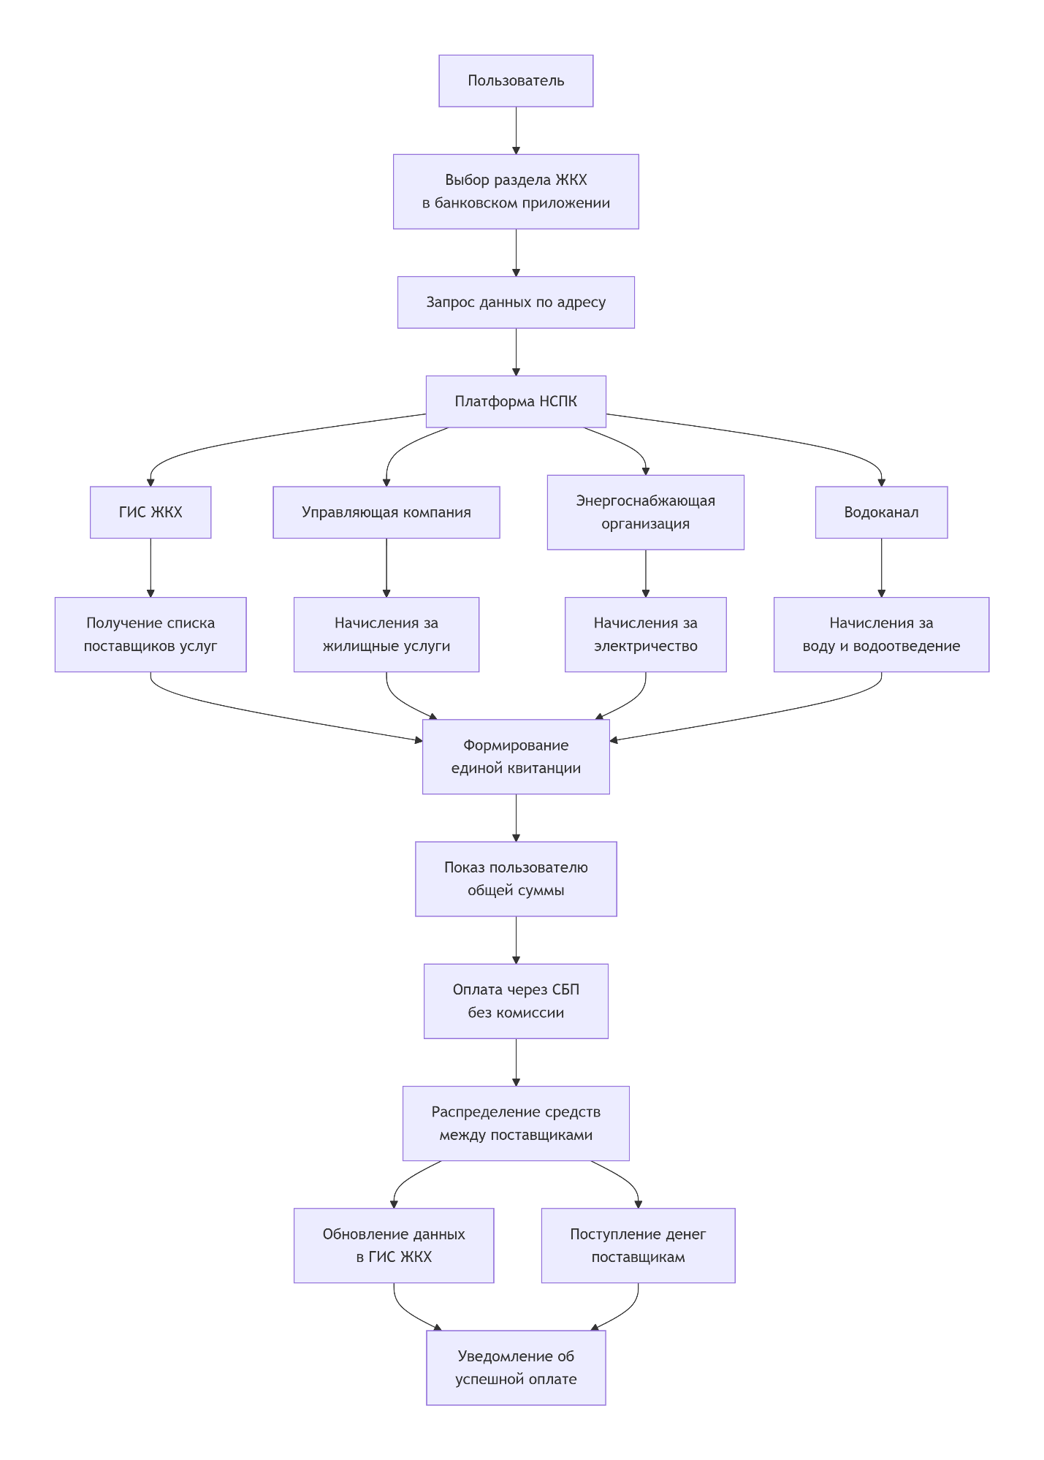
Рис.1. Схема действия

Реклама и маркетинг
Целевой аудиторией сервиса являются собственники и наниматели жилья всех возрастных категорий, регулярно оплачивающие коммунальные услуги, а также управляющие компании и ресурсоснабжающие организации, заинтересованные в оптимизации процессов сбора платежей. Информирование о сервисе осуществляется через банковские приложения, где размещаются промо-материалы в разделах платежей ЖКХ, портал Госуслуг, рассылки управляющих компаний и социальные сети.
Ключевым сообщением для физических лиц является простота и экономия — возможность оплачивать все коммунальные услуги одной операцией без комиссий. Для бизнеса акцент делается на снижении операционных затрат и ускорении оборачиваемости средств. Демонстрируется возможность отказа от печати и рассылки бумажных квитанций, а также упрощение процесса сверки платежей.
Стимулирование использования сервиса включает предложение кешбэка от банков за оплату коммунальных услуг через единую платформу. Для управляющих компаний предусмотрены специальные условия подключения — снижение комиссий за обработку платежей или бесплатный доступ к расширенной аналитике.
Главными конкурентами сервиса выступают отдельные приложения управляющих компаний и традиционные способы оплаты через банковские кассы и терминалы. Преимуществом единой платформы является универсальность — возможность работать со всеми поставщиками услуг через единый интерфейс, а также отсутствие комиссий за проведение платежей.
Выводы
Единая платформа ЖКХ на базе СБП представляет собой эффективное решение проблемы фрагментации платежей за жилищно-коммунальные услуги. Сервис обеспечивает существенное упрощение процесса оплаты для граждан, снижение операционных затрат для поставщиков услуг и развитие безналичных расчетов для банков. Технологическая интеграция с ГИС ЖКХ и использование инфраструктуры СБП гарантируют надежность и безопасность проводимых операций.
Лично я бы активно использовал данный сервис, поскольку он решает несколько актуальных проблем, с которыми сталкиваюсь как собственник жилья. Во-первых, это избавляет от необходимости отслеживать множество квитанций от разных поставщиков услуг. Во-вторых, возможность оплаты без комиссии через привычное банковское приложение экономит не только деньги, но и время. В-третьих, автоматическое применение льгот и субсидий исключает риск ошибок при расчетах и необходимости предоставления дополнительных документов.
Внедрение сервиса способно оказать значительное влияние на цифровизацию жилищно-коммунальной сферы, повысив прозрачность расчетов и удобство взаимодействия между потребителями и поставщиками услуг. Масштабируемость платформы позволяет адаптировать ее для работы в разных регионах страны, обеспечивая единый стандарт качества услуг для всех граждан.

Источники:
- Оплата ЖКХ через СБП [Электронный ресурс] // Официальный блог СБП. – 2023. – URL: https://sbp.nspk.ru/blog/oplata-zkx-cerez-sbp
- Оплата ЖКХ через СБП [Электронный ресурс] // Совкомбанк. – 2024. – URL: https://sovcombank.ru/apply/sbp/zhkh/?utm_referrer=https%3A%2F%2Fyandex.ru%2F
- Новости МособлЕИРЦ [Электронный ресурс] // МособлЕИРЦ. – 2024. – URL: https://мособлеирц.рф/press/news/4280/
- О развитии системы быстрых платежей [Электронный ресурс] // Центральный банк Российской Федерации. – 2024. – URL: https://cbr.ru/press/event/?id=14631
- Новости Москвы [Электронный ресурс] // Официальный портал Мэра и Правительства Москвы. – 2023. – URL: https://www.mos.ru/news/item/130085073/
- Клиенты МосОблЕИРЦ могут оплачивать коммунальные услуги через СБП [Электронный ресурс] // Министерство жилищно-коммунального хозяйства Московской области. – 2024. – URL: https://mgkh.mosreg.ru/sobytiya/novosti-ministerstva/02-02-2024-10-02-12-klienty-mosobleirts-mogut-oplachivat-kommunalnye-u

